Муниципальное бюджетное общеобразовательное учреждение
средняя общеобразовательная школа № 21 города Коврова

Исследовательская работа по теме:

«Дети и деньги. Просто о сложном»
Гуманитарная секция

Работу выполнил:
Родионов Игнат,1Г класс

Руководители:
Дегтярева Алла Николаевна,
Родионова Анна Маратовна

г. Ковров 2022 г
ОГЛАВЛЕНИЕ
Введение…………………………………………………………………………...……….…….3
Основные понятия………………………………………………………………...………..…..4
Из истории денег……………………………………………………………………..…………4
Кто такие нумизматы? …………………………………………………………….…....…….4
«Финансовые уроки» из сказок и мультфильмов …………………………………..…….5-6
Бюджет моей семьи ……………….……………………………………………………..…….7
Анкетирование учащихся начальных классов …………………………….…..…..……7-8
Настольная игра «Азбука финансовой грамотности» ….….……….………………...….9
Вывод ……………………………………………………………….…………………………..9
Список литературы …………………………………………………………………….……10
Приложение 1 ……………………………………………………………………..…….…….11
Приложение 2 ……………………………………………………………………….….…12-13

Введение
Однажды, когда я еще ходил в детский сад, мои родители подарили мне копилку и сказали, что теперь я могу копить деньги. А у меня возникло множество вопросов:
Зачем копить деньги, если можно сразу потратить?
На что лучше тратить накопленные деньги?
Откуда, вообще, они берутся? (как я смогу их накопить?)
В разговоре с взрослыми я услышал такие слова как «финансы» и «финансовая грамотность». Уже обучаясь в школе, я понял, что слово «грамотность» связано с обучением грамоты. Но как между собой связаны слова «финансы» и «грамотность» мне было изначально непонятно.
Деньги, которые я накопил за месяц, я решил потратить, купив сладости. Когда деньги и сладости закончились, я подумал, что зря потратил накопленное.
Позже я решил более подробно изучить вопросы, связанные с деньгами. Ведь чаще всего ребята в моем возрасте уже имеют дело с ними. Но вот как правильно с ними обращаться мы не всегда знаем.

Гипотеза: Предполагаю, что подробнее изучив вопросы, связанные с деньгами, можно научиться более правильно распоряжаться ими. К решению таких сложных взрослых финансовых вопросов можно подойти по-детски просто.
Цель: научиться правильному отношению к деньгам, найти доступные для себя «финансовые уроки».
Задачи:
- познакомиться с финансовыми терминами;
- изучить «финансовые уроки» на примере героев мультфильмов и сказок;
- проанализировать бюджет семьи и собственную роль в нем;
- исследовать отношение школьников к деньгам.
Источники исследования:
- современные книги и журналы;
- интернет;
- домашняя библиотека;
- коллекция монет.
Методы исследования:
- консультации с взрослыми;
- изучение и анализ художественных произведений и мультфильмов;
- анкетирование.

Основные понятия
Для начала необходимо познакомиться с основными понятиями в мире денег.
Финансы – это, проще говоря, деньги и денежные отношения.
Соответственно, финансовая грамотность – это умение правильно обращаться с деньгами.

Моя бабушка работает главным бухгалтером. Она занимается финансовыми расчетами, работает с банковскими счетами. Она меня познакомила с такими словами, как «бюджет», «доходы», «расходы» и др. Бабушка рассказала, что раньше ей приходилось чаще иметь дело с настоящими деньгами, когда она выдавала зарплату работникам администрации. А сейчас многое изменилось – деньги, которые люди зарабатывают, перечисляются на банковские карты.

Деньги – это средство обмена; люди принимают деньги в обмен на товары и услуги. Затем они могут обменивать эти деньги на те товары и услуги, которые хотят приобрести сами.

Изучив основные понятия, я составил словарь финансовых терминов (приложение1), который в дальнейшем использовал в своей работе.

Из истории денег
Читая журнал «Монеты и купюры мира», я узнал, что раньше вместо денег использовали различные предметы (камни, зубы собак, перья птиц, раковины моллюсков, семена растений, соль и многое другое). Эти предметы называют товарными деньгами. Именно они считаются первым этапом в истории денег. Затем появились монеты из металлов (изначально это было золото, серебро, позже стали чеканить монеты из более дешевых металлов).

С появлением бумаги и печатного дела возникают бумажные деньги. Предполагается, что первые банкноты появились в Китае, как и сама бумага.

Третий великий переворот в истории денег происходит в наши дни. Бумажные и металлические деньги все больше заменяются цифровыми (электронными) деньгами.

Кто такие нумизматы?
В том же журнале я прочел ранее незнакомое мне слово «нумизматы». Я решил выяснить его значение у родителей, а они предложили мне уточнить это у моего дяди – брата моей мамы . У него есть хобби – он любит собирать коллекции. В его доме большая коллекция моделей автомобилей, коллекция книг с классическими произведениями. Но одной из наиболее интересных мне показалась коллекция монет. В ней насчитывается около 900 монет. В ней представлены российские монеты и монеты других стран. Есть монеты Царской России, СССР, современные юбилейные, евро разных стран. Самой первой в коллекции была монета 10 копеек советских времен. Наиболее значимой для него является так называемая полушка, выпущенная в 1774 году. Этой коллекции уже больше 30 лет.

Я решил последовать примеру дяди и начал собирать свою коллекцию монет. В этом мне помогли родители. В ней представлены иностранные монеты из Турции, Израиля, Швейцарии, Италии, Казахстана, Киргизии, Украины. Так же есть советские копейки и рубли. Интересны монеты из серии «Города воинской славы» (одна из них – с изображением нашего города Коврова).

Так я выяснил, что нумизматы – это люди, которые коллекционируют и изучают монеты. Одним из известных нумизматов в нашей стране был Петр I . Сам дядя не относит себя к таковым, т.к. он не так глубоко изучает монеты.

«Финансовые уроки» из сказок и мультфильмов
Чтобы быть финансово грамотным, необязательно изучать специальную литературу. Даже читая детские книги, можно получить финансовые уроки.
Моим любимым жанром являются сказки. Сказка учит доброте, смелости и честности, трудолюбию. Она помогает людям ответить на множество жизненных вопросов, позволяет за несколько часов прожить чужую жизнь и приобрести жизненный опыт. Именно в сказках мы можем найти «финансовые уроки».
Все мы верим в чудеса, т.е. ожидание, что вот – вот произойдёт что-то хорошее, и мы одержим успех, и нам обязательно повезет. Но это не всегда так. Мы хотим увидеть чудо, поэтому ждём его и нередко попадаем в очень неприятные ситуации. Так произошло и с героем сказки А.Толстого «Приключения Буратино, или Золотой ключик».
Мошенники уговаривали доверчивого Буратино преумножить свои денежки. Лиса Алиса и кот Базилио задумали обмануть его и забрать деньги себе. Буратино не мог догадываться, что деньги не растут на деревьях, чтобы их получить, нужно много работать. А кругом найдётся много желающих нажиться за счёт других людей.
В этой сказке главный герой совершил финансовую ошибку, доверившись двум мошенникам — лисе Алисе и коту Базилио. Похожий сюжет и в сказке «Пинокио». Обе истории учат не совершать таких ошибок.
Сказка К.И.Чуковского «Федорино горе» учит нас бережному отношению к вещам. Сказка «Дюймовочка», «Золотая Антилопа» показывают, что плохо быть жадным.
Мультфильмы также помогают разобраться нам, детям, в сложных вопросах с финансами.
В современных супермаркетах часто можно встретить автоматы с игрушками. Признаюсь честно, иногда мне хотелось сыграть и получить приз. Но взрослые не разрешали мне этого делать, говоря о том, что подобные устройства вызывают чувство азарта. Я не понимал, что это значит, но позже похожую ситуацию я увидел в мультфильме «Алеша Попович и Тугарин Змей». Говорящий Конь Гай Юлий Цезарь чуть не поплатился собственной шкурой из-за уверенности в своем везении. «Желаешь разбогатеть, странник? – спросило у него говорящее дерево. – Только сегодня и только здесь, самый большой приз – два полцарства. Рискни и почувствуй удачу на вкус!» Три раза конь закладывал свои подковы и выигрывал у дерева, а поверив в то, что удача его не покинет, поставил всё на шкуру и проиграл.
Мультфильм С.Михалкова «Как старик корову продавал» на первый взгляд учит быть находчивым, помогать тому, кому необходима помощь. Но здесь так же есть «финансовый урок» - нельзя быть доверчивым к рекламе. Парень, хотел помочь старику продать корову. Он так ее разрекламировал, что старик, услышав, какая это хорошая корова, решил оставить ее себе. Такой же урок прослеживается и в сказке Г.Х.Андерсена «Новое платье короля», где обманщики - портные рассказывали о необычной ткани. По их словам она «обладает чудесным свойством становиться невидимым для всякого человека, который не на своем месте сидит или непроходимо глуп». Король, который очень любил менять наряды, не раздумывая, захотел себе платье из такой ткани, но остался ни с чем.
Прочитав сказки и просмотрев мультфильмы, я сделал выводы.
Сказка | Чему учит?
А.Толстой, «Приключения Буратино, или Золотой ключик», К.Коллоди «Пиноккио», | Нельзя доверять мошенникам.
К.И.Чуковский, «Федорино горе» | Нужно бережно относиться к вещам.
Г.Х. Андерсен, «Дюймовочка» | Нельзя быть жадным.
Г.Х. Андерсен «Новое платье короля» | Не стоит доверять рекламе.
Мультфильм | Чему учит?
«Мена» | Обмен с умом
«Золотая Антилопа» | Нельзя быть жадным.
«Трое из Простоквашино» | Важно уметь экономить.
«Алеша Попович и Тугарин Змей» | Нельзя поддаваться азарту.
«Как старик корову продавал» | Не стоит доверять рекламе.
Серии м/ф «Смешарики. Азбука финансовой грамотности» | Деньги должны работать. Нужно быть экономным и запасливым. Что такое обмен, проценты, кредит.

Бюджет моей семьи
Семейный бюджет – это все доходы и расходы семьи. Я решил проанализировать бюджет нашей семьи и определить свою роль в нем. Моя семья состоит из 4 человек: папа, мама, я и моя младшая сестра. Единственными источниками доходов являются зарплата папы и мамы. Расходы составляют оплата ипотеки, платежи за свет, газ и воду, оплата детского сада, секции, интернета и телевидения, покупка продуктов, одежды и обуви. Также деньги затрачиваются на ремонт, покупку мебели, книг и игрушек, содержание кошки и автомобиля.
Из этого можно сделать вывод: для того, чтобы покрыть все эти расходы, родителям приходится много работать. В настоящее время я не могу приносить доходы, но я могу помочь сэкономить на расходах, стараясь бережно относиться к вещам (одежде, обуви, игрушкам и книгам), не забывая выключать свет, выходя из комнаты, закрывая кран с водой во время чистки зубов. Уверен, что тем самым я помогаю сэкономить бюджет семьи.
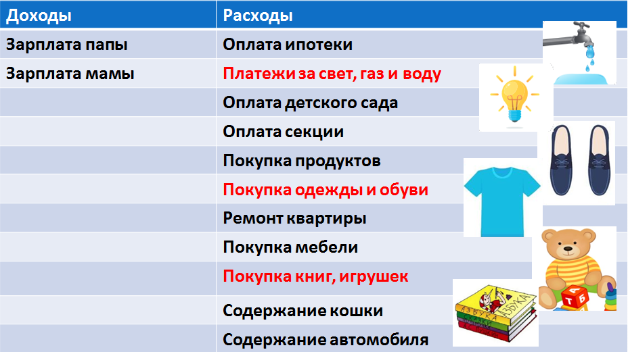

Анкетирование учащихся начальных классов
Чтобы узнать об отношении детей к деньгам, было проведено анкетирование учащихся 1-4 классов нашей школы №21 г. Ковров. Всего участвовало 103 человека. (1 кл. – 25 чел., 2 кл. – 28 чел., 3 кл.– 26 чел., 4 кл.- 24 чел.). Интересно было посмотреть, как ребята распоряжаются деньгами в зависимости от возраста. Результаты анкетирования представлены в приложении 2.
Примечательно то, как ребята отвечали на такой вопрос как «Нужны ли детям деньги?» Большинство первоклассников дали отрицательный ответ, учащиеся 2 класса приблизительно поделились на 2 группы при ответе на этот вопрос (да/нет). Большинство же ребят из третьего и четвертого классов считают, что карманные деньги им необходимы.
Нужны ли детям в твоем возрасте деньги?

Судя по ответам учащихся всех четырех классов, многие получают деньги от своих родителей.

Дают ли тебе родители карманные деньги?

Распоряжаются они денежными средствами по-разному. В 1 классе больше ребят, готовых купить игрушки и сладости, ребята 2 и 3 класса в основном хотели бы приобрести сладости.
Из 103 опрошенных только 44 оставляют деньги на крупные долгожданные покупки, в основном ребята тратят деньги на мелочи.
Думаю, это не самое правильное отношение к деньгам. Лучше немного дольше их копить и приобрести то, что будет, действительно, радовать.

Настольная игра «Азбука финансовой грамотности»
Я очень люблю делать поделки, вырезать из бумаги. А еще я мечтаю, став взрослым, создавать игры для детей. Кроме сказок и мультфильмов все дети любят играть. Именно в игре можно так же просто находить ответы на сложные вопросы. С помощью взрослых мне удалось осуществить эту мечту. Результатом работы стала папка с заданиями и интересной информацией по изучаемой теме. В папке собраны пословицы и загадки, кроссворд, математические задания. Кроссворд я составил, используя словарь финансовых терминов.
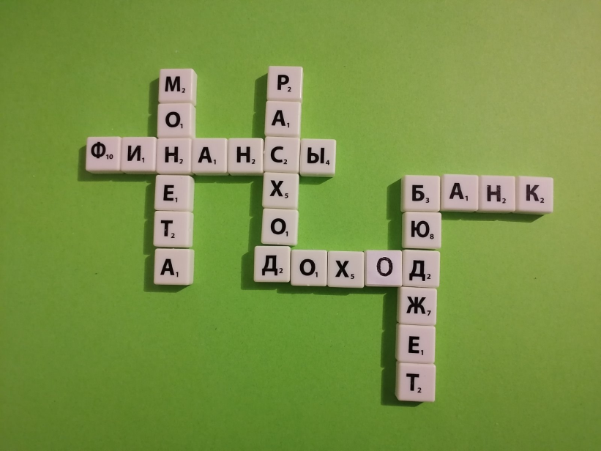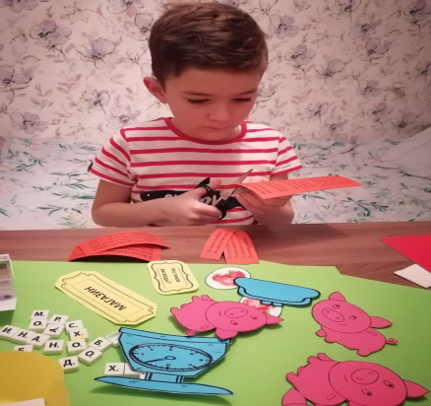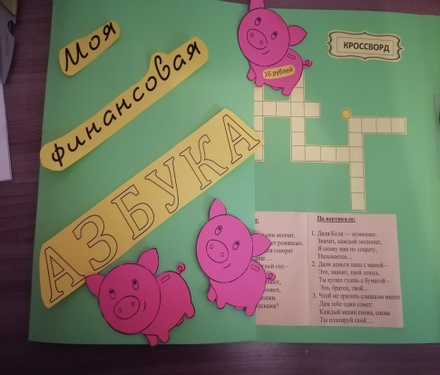
Мы вместе с младшей сестрой играем в школу и, используя эту папку, проводим уроки «финансовой грамотности».

Вывод: Изучая данную тему, я узнал много новых терминов;
понял, как важно экономить;
нельзя быть слишком доверчивым рекламе;
нужно не попадаться на уловки мошенников;
не стоит тратить деньги на мелочи, лучше приобрести что-то более важное.
Такие «финансовые уроки» я получил, прочитав и вспомнив сказки, просмотрев мультфильмы, а так же создавая настольную игру, которую обязательно покажу своим друзьям, ведь уже сейчас для нас, детей, необходимо учиться правильному отношению с деньгами.

Список литературы:

- Журнал «Монеты и купюры мира», изд. «Ашет - Коллекция», 2013 год
- «Пиноккио», К.Коллоди, изд. Фактор-Друк, 2021 год
- «Приключения Буратино, или Золотой ключик», А.Толстой
- Сказки. Г.Х. Андерсен, изд.дом «Проф-пресс», 2014 год
- Толковый словарь С.И.Ожегова, изд.«Оникс» 2010 год
- «Федорино горе», К.И.Чуковский

Приложение 1
СЛОВАРЬ ФИНАНСОВЫХ ТЕРМИНОВ
БАНК – это место, где хранятся деньги .
БЮДЖЕТ – это план доходов и расходов.
ДЕНЬГИ – это средство обмена, товар, который можно обменять на что-то другое.
ДОХОДЫ – это денежные поступления.
КУПЮРА – это бумажные деньги.
МОНЕТА – это металлические деньги.
РАСХОДЫ – это затраты денег .
ТОВАР – то, что можно купить за деньги.
ФИНАНСЫ – это деньги и денежные отношения.

Приложение 2
Результаты анкетирования в 1 классе (25 человек)
- Нужны ли детям в твоем возрасте карманные деньги?
Да | Нет | Не знаю
5 | 15 | 5
- Дают ли тебе родители деньги на карманные расходы?
Да | Нет
17 | 8
- Сколько карманных денег ты хотел бы иметь в неделю?
50 рублей | 100 рублей | 500 рублей
2 | 15 | 8
- Что ты делаешь с карманными деньгами?
Трачу на всякие мелочи | Откладываю в копилку
10 | 15
- На что в первую очередь потратишь карманные деньги?
Книги | Игрушки | Сладости | Крупная долгожданная покупка | Другое
2 | 9 | 6 | 6 | 2
- Кому бы ты купил(а) подарок на карманные деньги?
Родителям | Другу (подруге) | Себе
21 | 1 | 3

Результаты анкетирования во 2 классе (28 человек)
- Нужны ли детям в твоем возрасте карманные деньги?
Да | Нет | Не знаю
14 | 13 | 1
- Дают ли тебе родители деньги на карманные расходы?
Да | Нет
17 | 11
- Сколько карманных денег ты хотел бы иметь в неделю?
50 рублей | 100 рублей | 500 рублей
4 | 6 | 18
- Что ты делаешь с карманными деньгами?
Трачу на всякие мелочи | Откладываю в копилку
2 | 26
- На что в первую очередь потратишь карманные деньги?
Книги | Игрушки | Сладости | Крупная долгожданная покупка | Другое
7 | 3 | 10 | 8 | 0
- Кому бы ты купил(а) подарок на карманные деньги?
Родителям | Другу (подруге) | Себе
28 | 0 | 0

Результаты анкетирования в 3 классе (26 человек)
- Нужны ли детям в твоем возрасте карманные деньги?
Да | Нет | Не знаю
18 | 8 | 0
- Дают ли тебе родители деньги на карманные расходы?
Да | Нет
21 | 5
- Сколько карманных денег ты хотел бы иметь в неделю?
50 рублей | 100 рублей | 500 рублей
5 | 8 | 13
- Что ты делаешь с карманными деньгами?
Трачу на всякие мелочи | Откладываю в копилку
7 | 19
- На что в первую очередь потратишь карманные деньги?
Книги | Игрушки | Сладости | Крупная долгожданная покупка | Другое
3 | 1 | 9 | 12 | 1
- Кому бы ты купил(а) подарок на карманные деньги?
Родителям | Другу (подруге) | Себе
10 | 10 | 6

Результаты анкетирования в 4 классе (24 человека)
- Нужны ли детям в твоем возрасте карманные деньги?
Да | Нет | Не знаю
20 | 4 | 0
- Дают ли тебе родители деньги на карманные расходы?
Да | Нет
14 | 10
- Сколько карманных денег ты хотел бы иметь в неделю?
50 рублей | 100 рублей | 500 рублей
3 | 9 | 12
- Что ты делаешь с карманными деньгами?
Трачу на всякие мелочи | Откладываю в копилку
10 | 14
- На что в первую очередь потратишь карманные деньги?
Книги | Игрушки | Сладости | Крупная долгожданная покупка | Другое
1 | 1 | 2 | 18 | 2
- Кому бы ты купил (а) подарок на карманные деньги?
Родителям | Другу (подруге) | Себе
12 | 6 | 6

